二年级数学阶段自我小检测
班级：
姓名：
学号：
（满分100+20，建议完成时间60分钟）
一、计算（30分）
1、口算（13分）
40+35= 96-53= 80-37= 26+44= 28+55= 100-66=
2×9＝ 9×5＝ 3×6＝ 2×6＝ 7×4＝ 8×4=
8×3＝ 5×7＝ 5×9＝ 3×2＝ 6+8 ＝ 5×8=
6元+14元= 6角-5分= 4元5角+6角= 10元-5元1角=
2、竖式计算（12分）
26+14+37 = 92-23-47 = 25+75-16= 42-18+29=

3、在（ ）里填上合适的长度单位（5分）
教室的门高约2（ ） 一年级小朋友的身高约是120（ ）
一根丝瓜长约30（ ） 橡皮的长约3（ ） 黑板长约4（ ）
二、我会填（4+1+3+4+1+6+4+6+4=33分）
1、8+8+8+8+8表示( )个( )相加，和是( )。改写成乘法算式是( ) 或( )。
2、5×6＝（ ），读作（ ），表示（ ）个（ ）相加，也可以表示（ ）个（ ）相加。
3、每枝铅笔5角钱，5元钱能买（ ）枝铅笔。
4、看图写算式。
◆◆◆◆ ◆◆◆◆ ◆◆◆◆ ◆◆◆◆ ◆◆◆◆ ◆◆◆◆
加法算式（ ），表示（ ）个（ ）相加，和是（ ）；
乘法算式：（ ）。
- 再过4个星期就是笑笑的生日了，还有( )天。
6、把口诀补充完整。
三五（ ） 二（ ）十六 （ )九三十六
四七（ ） 五九（ ） 四（ ）三十二
7、写出四道积是18的乘法算式。
（ ）=（ ）=（ ）=（ ）=18
8、在○里填上“＞”“＜”或“=”。
3×4○6×2 6×4○5×5 72-45○72-46
1元○90角 10角+9角○2元 1元○10角
9、人民币的兑换。
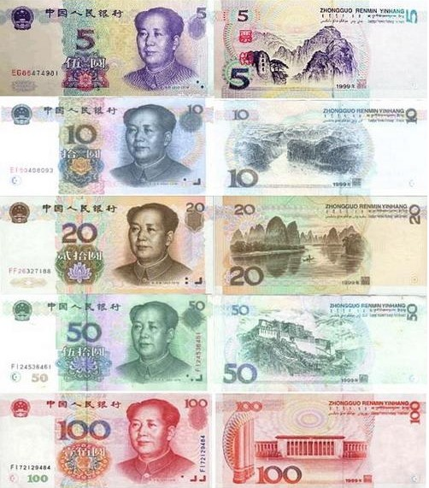
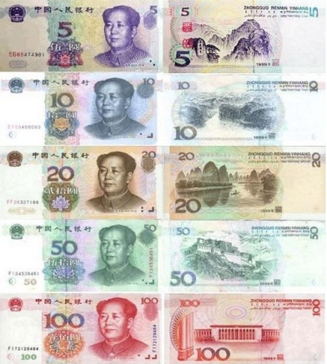
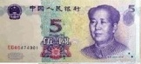
2张 能换 张 。

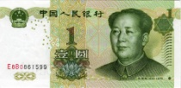
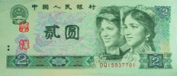
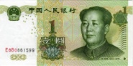
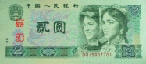
张 和 和 张
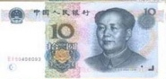
元 合起来能换1张 。

三、对的打“√ ”，错的打“× ”（5分）
1、加减混合运算的计算顺序是从左到右。 （ ）
2、几个数相加，可以用乘法表示比较简便。 （ ）
3、计算2×9和9×2都是用同一句口诀：二九十八。 （ ）
4、淘气和他的3个朋友玩扑克，每人发5张牌，一共发了15张牌。（ ）
5、一张100元能换十张20元 。 （ ）
四、看图列式。（4分）
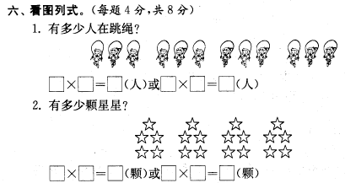
- 有多少颗星星？

□○□=□（ ）
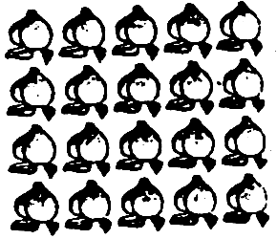
2、一共有多少个桃子？
□○□=□（ ）
五、图形的变化。（8分）
1、下面的运动，是平移的画△，是旋转的画○。
电扇转动（ ） 开门（ ）
升国旗（ ） 推拉抽屉（ ）
2、上面的纸对折剪下后打开，会得到下面哪幅图，连一连。
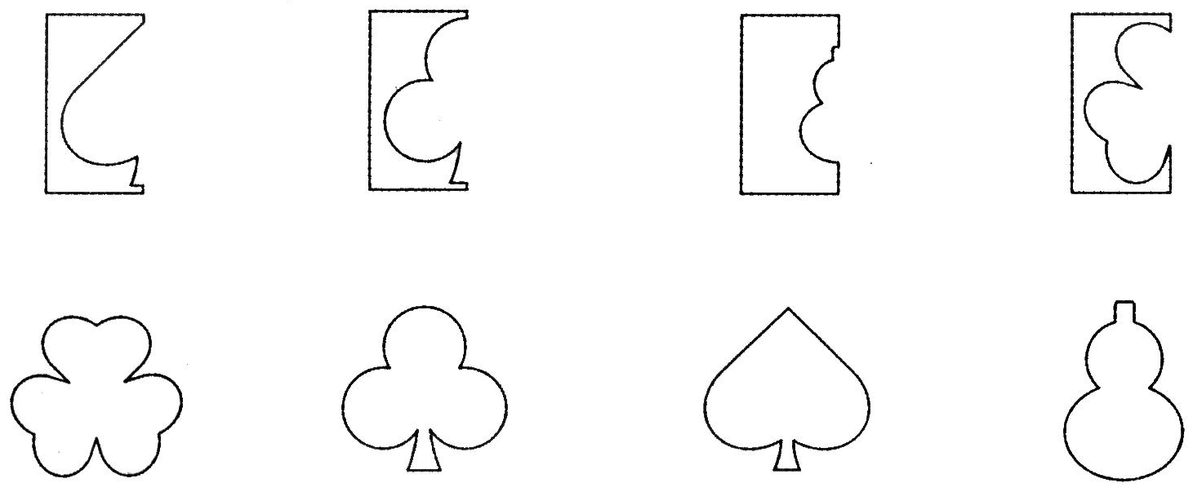
六、解决问题。（20分）
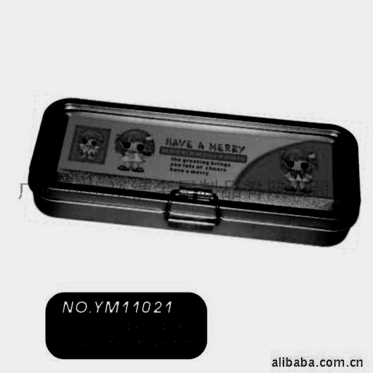
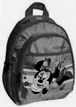
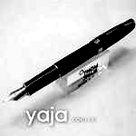
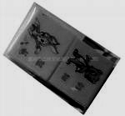
1、买文具。（9分）
48元
8元
7元
2元

（1）买4个文具盒需要多少元？ （2）20元钱买3支钢笔够吗？
（ ） （ ）
答：买4个文具盒需要 元。 答：20元钱买3支钢笔 。
（3）提出一个用乘法解决的数学问题并解答。
？
（ ）
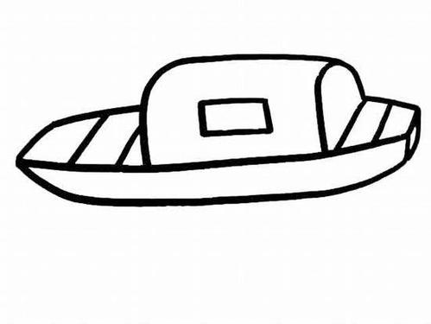
2、34个小朋友去游乐场玩。（6分）
限乘6人，租金8元
（1）租6只小船够吗？
（ ）
答：租6只小船 。
（2）一共需要付多少元租金？
（ ） 答：一共需要 元。
3、小红有34张卡片，小兰比小红多16张。两人一共有多少张卡片？（5分）
画图： 列式：

附加题（5+3+2=10分）
1、算式谜： △×△ ＝25 □＋□＋□＝24
○×△ ＝15 ☆ × □＝32

○＝（ ） □＝（ ） △＝（ ） ☆＝（ ）
△＋○＋☆＋□＝（ ）

2、一根木头锯了4次，每段长都是6米，这根木头原来长多少米？
（画一画，算一算）

3、把算式4+2+2+2+2改写成乘法算式吗？写出两种改法。
第一种：4+2+2+2+2=（ ）×（ ）；

第二种：4+2+2+2+2=（ ）×（ ）。

